通信电路复习

4-15（a）、求如下图所示单平衡混频器的输出电压v_{o}(t)的表达式。设二极管的伏安特性均为从原点出发，斜率为g_{D}的直线，且二极管工作在受v_{L}控制的开关状态。
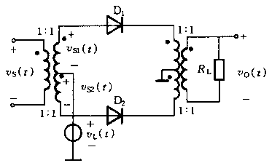
分析：

  - 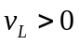时，电路等效为：

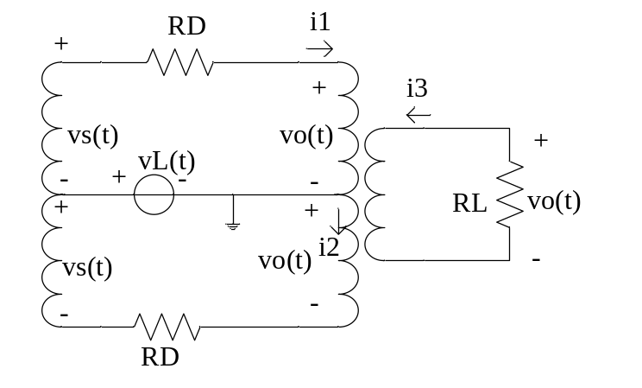
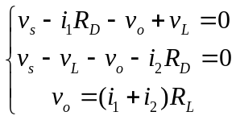
解出：
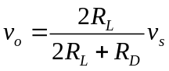
  - 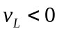时，二极管截止，i1、i2、i3为0，vo=0
综合vL正负极性，故有：
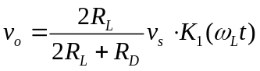

4-15(b) 解：
  - 时，D1、D2均导通，电路等效为：
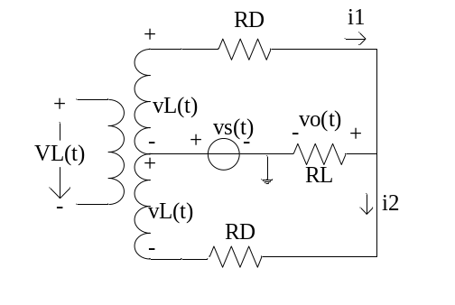
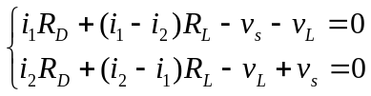
解出：
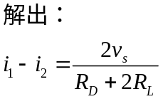
即：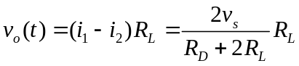
时，D1、D2均截止，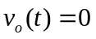
故：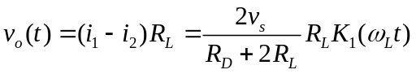

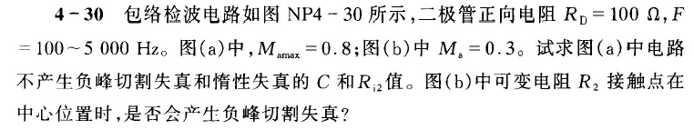
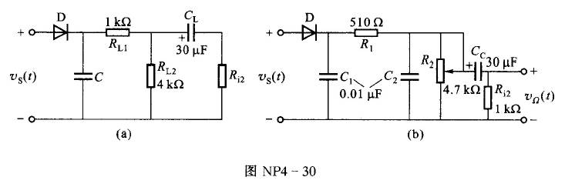
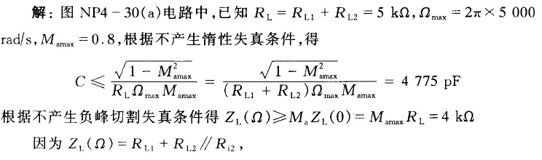
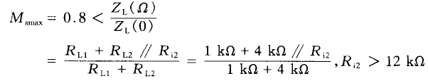
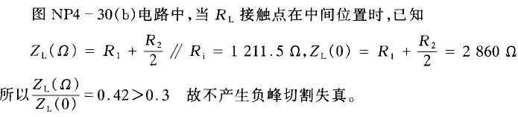
已知某负载为50Ω电阻，设计一个倒L型匹配网络，使该负载在5MHz时转换为100Ω纯阻性等效负载，要求
(1) 画出电路；
(2) 计算出电路中各个元器件的数值

已知调制信号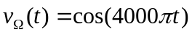，载波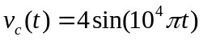，
(1) 分别写出AM(设此时调幅度Ma=0.4)和DSB信号的表达式;
(2) 画出频谱图（图上要标明频点数值，并标明各谱线之间幅值的相对大小关系）。

某混频器的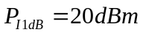，对应的输入功率为15dBm，试求二个输入干扰电平均为-10dBm时的输出三阶互调电平（假定混频器的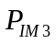比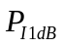高10dB）。

已知FM信号 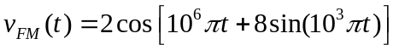，求
（1）载波频率？
（2）调频指数M_{f}?
（3）最大频偏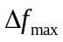?
（4）系统带宽？

下图所示LC正弦波振荡电路，图中Lc为高频扼流圈，C_{E}和C_{B}C_{E}可视为交流短路。
（1）、画出交流等效电路
（2）、判断是否满足自激振荡所需相位条件
（3）、若满足，电路属于何种类型的振荡器
（4）、写出估算振荡频率f_{osc}及电压反馈系数K_{f}的表达式
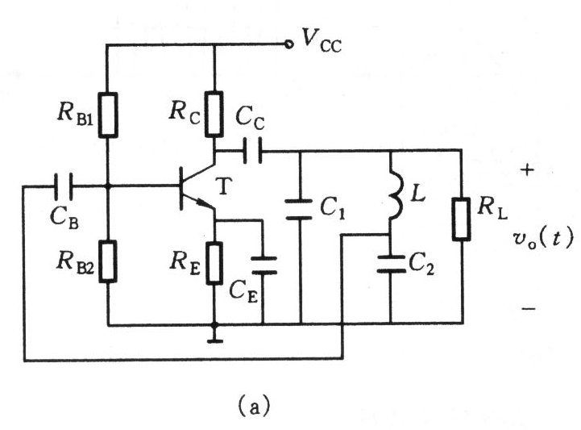

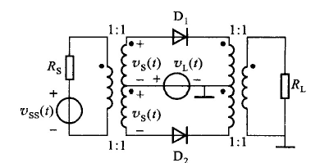
解：设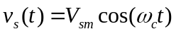，则：
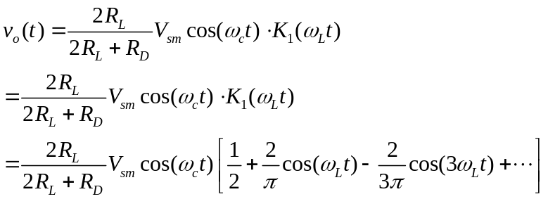
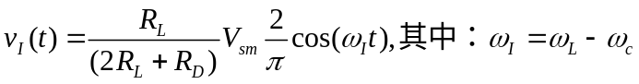
故输出中频功率为：
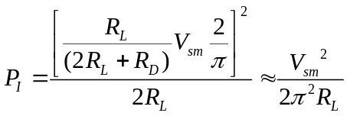
现求输入信号功率：
时，电路等效为
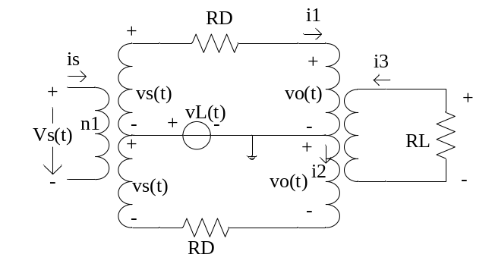
解出：
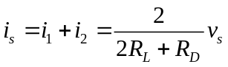
时，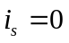
故有：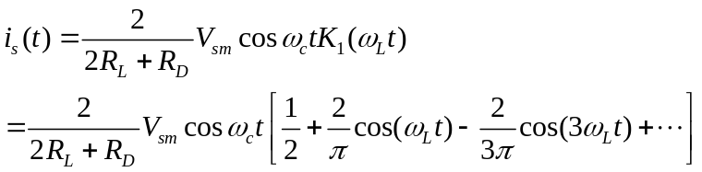
输入信号功率为（为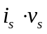的平均值）：
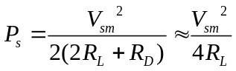
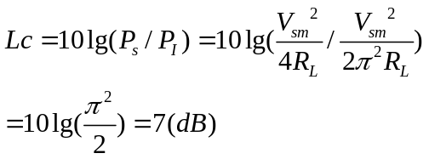
（另：混频器输入阻抗为：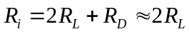，可有得出）

